**Баянтал сумын цаг үеийн мэдээ / 03 дугаар сар/**

2019.03.25 “ЛҮН”

**1. УДИРДЛАГА ЗОХИОН БАЙГУУЛАЛТЫН АЖЛЫН ХҮРЭЭНД:**

Сумын Засаг дарга 2018 онд хийж гүйцэтгэсэн ажлын тайлангаа иргэддээ танилцуулж, хийсэн ажлуудаа зураг, тайлбартай сэтгүүл хэлбэрээр гарган хуралд хүрэлцэн ирсэн иргэдэд өглөө. Мөн иргэдээс санал асуулга авч иргэдийн санал, хүсэлт, асуултанд хариулт өгч ажиллалаа. Сумын Иргэдийн Төлөөлөгчдийн хурлаас 2018 онд хийсэн ажлаа тайлагнаж цаашид хийх ажлуудаа танилцуулав.

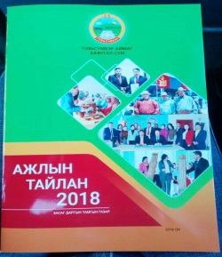 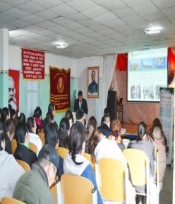 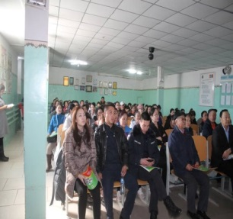 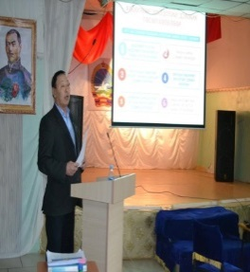 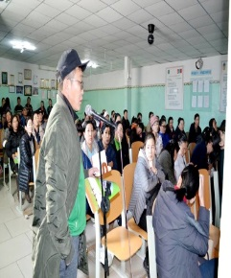

Аймгийн цагдаагийн хэлтсээс 2018 онд хийж гүйцэтгэсэн ажлын тайлангаа сумын иргэдэд танилцуулав. Цагдаагийн хэлтсийн 2018 оны үйл ажиллагааны тайлан нь алба хаагчдын өдөр тутмын ажлын онцлог, хийж гүйцэтгэх үүрэг, чиглэл зэргийг видео формат тайлбартайгаар хийсэн нь онцлог байлаа. Мөн иргэдээс санал асуулга авч, тайлант уулзалтанд хүрэлцэн ирсэн иргэдэд өөрсдийн бэлтгэсэн урлагийн тоглолтоор бэлэг барилаа. Сумын Засаг дарга цагдаагийн бие бүрэлдэхүүнд ажлын амжилт хүсч гэмт хэрэг зөрчлийг бууруулах тал дээр цаашид анхаарч ажиллахаа илэрхийлэв.

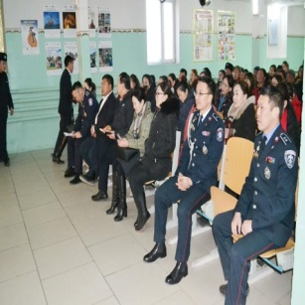 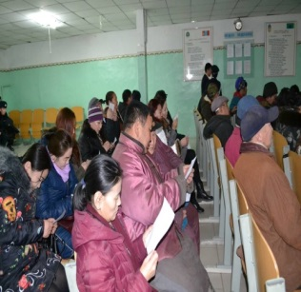 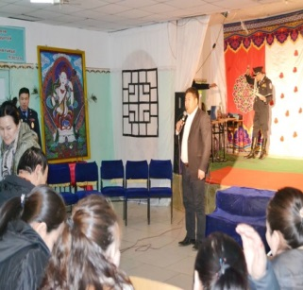 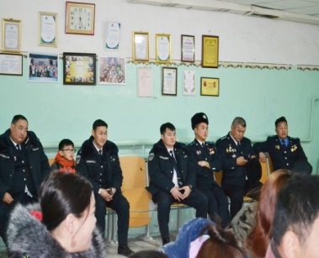

Аймгийн статистикийн хэлтсээс тайлан, мэдээ, тооллоготой холбоотой сургалт зохион байгууллаа.

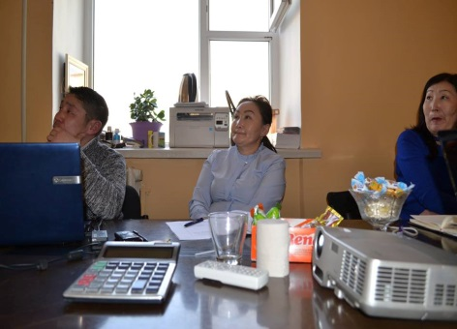 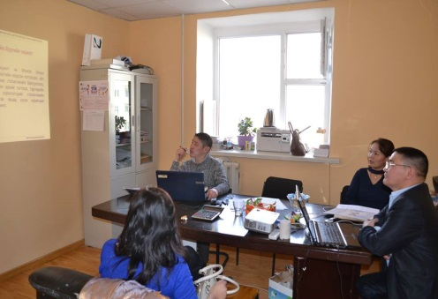

Гамшгийн эрсдлийг бууруулахад уламжлалт болон шинжлэх ухааны аргыг ашиглах нь - 2 /LTS2/ төслийн хүрээнд малчид гэхгүй хүн бүр үүнийг амьдралдаа хэвшил болгож ашиглах боломжтой гурван сумын бүсчлэлийн кодыг хэвлүүлэн сумын Засаг даргын тамгын газрын үүдэнд байршуулав. Иргэд өөрийн багийн бүсчлэлийн кодыг 130105 дугаарт илгээн цаг агаар болон бэлчээрийн мэдээллийг хүлээн авах боломжтой боллоо.

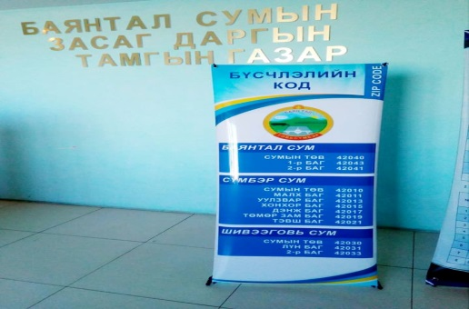 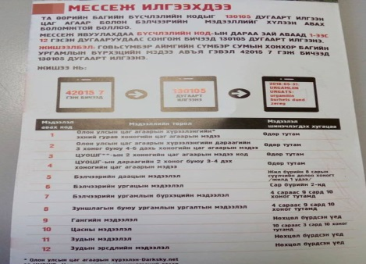

Байгууллагын дарга нарын хурлыг 14 хоног тутамд хийж цаг үеийн ажлуудыг танилцуулж ирсэн бөгөөд 2019 онд зохион байгуулах гамшгаас хамгаалах иж бүрэн сургуулийн бэлтгэл ажлыг хангахад онцгой анхаарч ажиллах талаар мэдээллийг хийлээ.

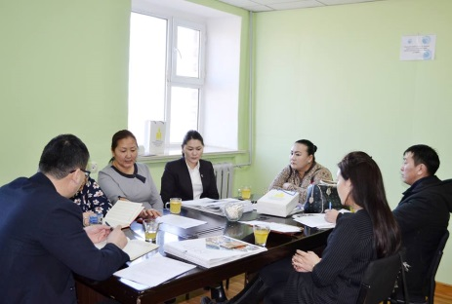 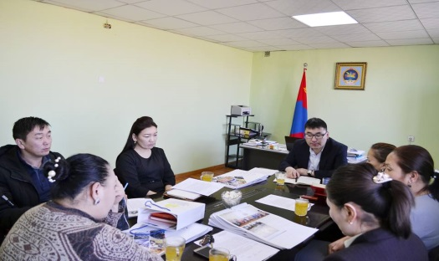

Суманд хүнсний эрхийн бичгээр үйлчлэх дэлгүүрийг сонгон шалгаруулах ажлын хэсэг хуралдаж, аж ахуй нэгжүүдэд үнийн саналын урилга хүргүүлэх, материал хүлээн авах хугацааг хэлэлцэн шийдвэрлэв.

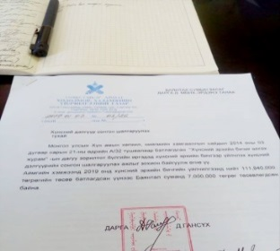 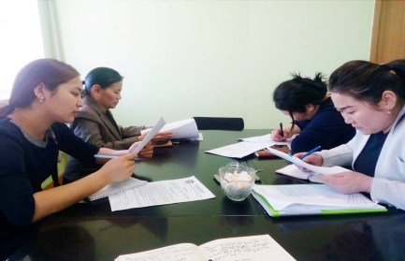

Сумын 1-р багийн Эмэгтэйчүүд хуралдаж “Багийн эмэгтэйчүүдийн зөвлөл”-ийг байгуулж цаашид хийх ажлын таалаар хэлэлцэв. Олон улсын эмэгтэйчүүдийн баярыг сумандаа өргөн дэлгэр сайхан тэмдэглэн өнгөрүүллээ. Баярыг тохиолдуулан "Караоке" тэмцээн, "Бүсгүй минь чи инээмсэглэж яваарай" баярын цэнгүүн, “Ээждээ захидал бичээрэй” уралдааныг хүүхэд болон насанд хүрэгчдийн дунд зохион байгууллаа.

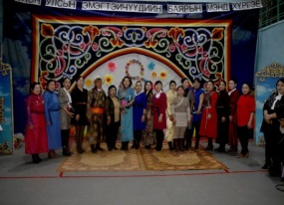 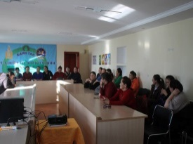 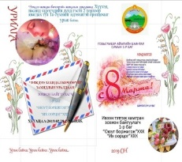 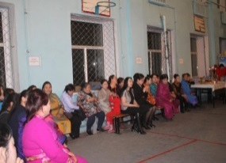 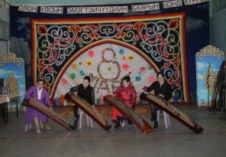

Аймгийн ЗДТГ, Эмэгтэйчүүдийн зөвлөл, Нийгмийн ардчилал монголын залуучуудын холбооноос зохион байгуулсан “Гоо үдэш” цэнгүүний арга хэмжээнд сумын ЗДТГазар, Сургууль, Цэцэрлэг, “Талын илч” ОНӨААТҮГ-ын нийт бүсгүйчүүд оролцсон.

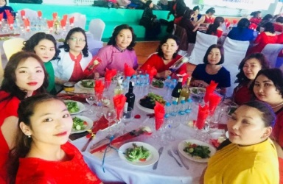 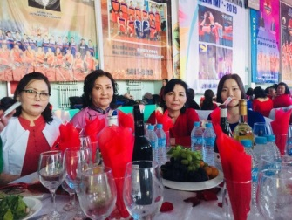 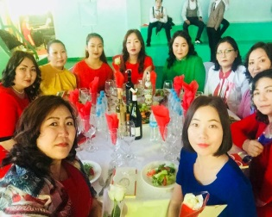 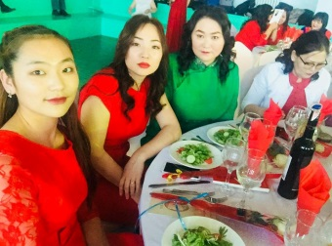

Сумын ИТХ-н нэрэмжит 8-9 ангийн монгол хэлний олимпиад болон Засаг даргын нэрэмжит 6-7 ангийн математикийн олимпиад амжилттай явагдаж дууслаа.

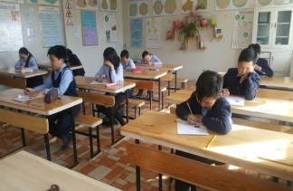 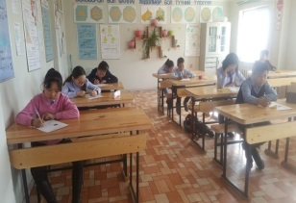 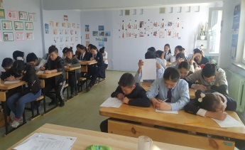 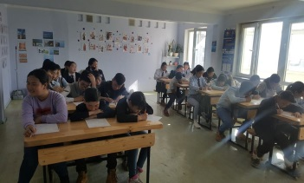

Говьсүмбэр аймгийн “Залуучуудын хөгжлийн салбар хөгжлийн салбар зөвлөлүүдийн нэгдсэн уулзалт арга хэмжээнд сумын залуучууд идэвхитэй оролцлоо.

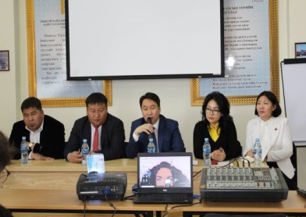 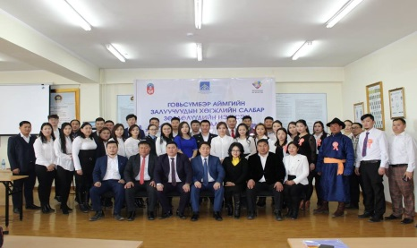 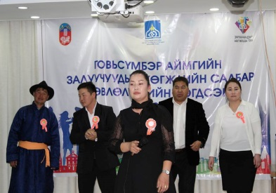

Чойрын хүмүүс сэтгүүлийн 2 дахь дугаар хэвлэгдэн гарлаа. Сумын мэдээллийг сар бүр өгч Баянтал хуудсанд хэвлүүлж байна.

 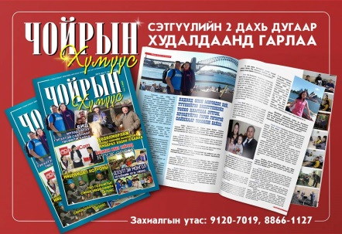

2019 онд зохион байгуулах гамшгаас хамгаалах иж бүрэн сургуулалтын бэлтгэл ажлыг хангах зорилгоор Аймаг, сумын хэмжээнд “Гамшгаас хамгаалах мэргэжлийн ангийн бие бүрэлдэхүүн”-ий бэлэн байдлыг хангах ажлын үзлэг хийгдэж төсвийн бүх байгууллагын ажилчид, албан хаагчид жагсаж оролцов.

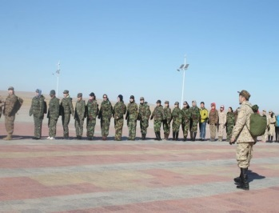 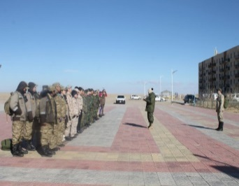 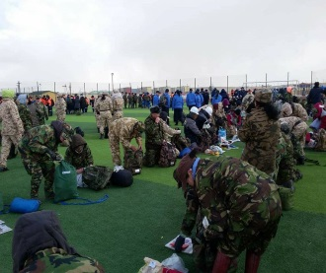 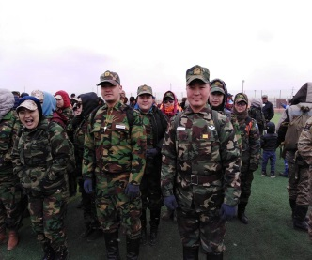

Говьсүмбэр аймгийн Баянтал сумын хэмжээнд 2019 оны 03 дугаар сарын 21-ний өдрийн дуут дохионы бэлэн байдалд 54 албан хаагч, 132 сурагч хүүхдүүд тус тус хамрагдав.

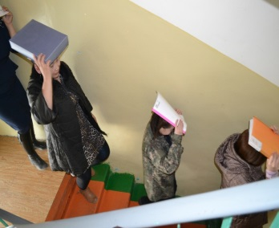 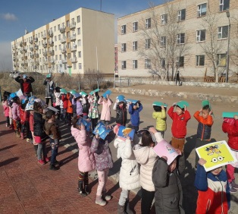 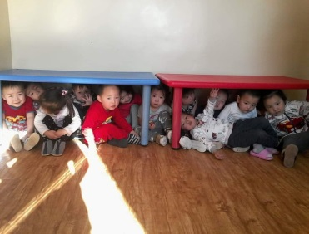 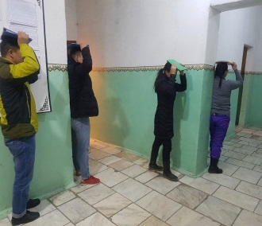

Монгол цэргийн өдөр -Зэвсэгт хүчний 98 жилийн ой Халх голын 80 жилийн ойг тохиолдуулан Засаг даргын тамгын газар, Зэвсэгт хүчний 011-р ангийн захирагч А.Амгалантай хамтран хамтран сумын хэмжээнд Гар бөмбөг, цэрэгжилтийн спорт зэрэг олон төрлийн арга хэмжээг амжилттай зохион байгууллаа.

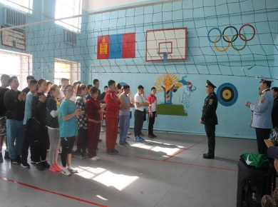 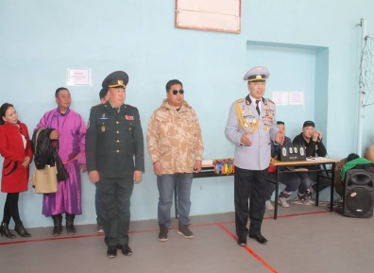 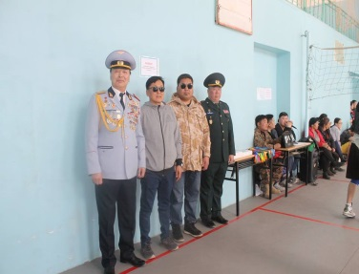

ЗГХЭГ-аас аймаг, сумын удирдлагуудад цаг үеийн асуудлаар цахим хурал хийж сумын удирдлагууд орлцлоо.

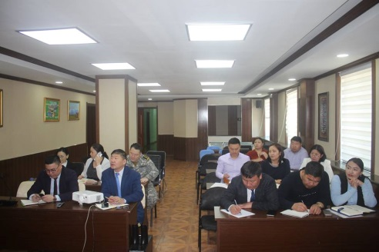 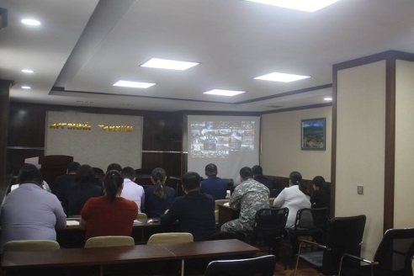

**2. ЭДИЙН ЗАСГИЙН БОДЛОГЫН АЖЛЫН ХҮРЭЭНД:**

2019 оны 02-р сарын 28-ний байдлаар орон нутгийн орлогын төлөвлөгөө 3,637,0 гүйцэтгэл 22,439,3 мянган төгрөг төвлөрүүлсэн 616,97 хувьтай байна.

Орон нутгийн байгууллагын зарлагын төлөвлөгөө 71,480,2 мянган төгрөг, гүйцэтгэл 61,232,3 мянган төгрөг байна. Үүнээс үндсэн цалин, унаа хоол,нэмэгдэл урамшуулалд 34,455,1 мянган төгрөг НДШ 3,698,4 мянган төгрөг зарцуулсан байна.

Улсын төсвийн байгууллагын зарлагын төлөвлөгөө 196,893,4 мянган төгрөг, гүйцэтгэл 156,261,2 мянган төгрөг байна. Үүнээс үндсэн цалин, унаа хоол,нэмэгдэл урамшуулалд 89,571,0 мянган төгрөг НДШ 7,394,7 мянган төгрөг зарцуулсан ба цалин хөлс хугацаандаа олгогдсон.

Орон нутгийн төсвийн байгууллагын өглөг 7,264,6 мянган төгрөг, Орон нутгийн төсвийн байгууллагын авлага 2,647,6 тусгай зориулалтын байгууллагын өглөг 9,483,0 нийт авлага 20,514,0 мянган төгрөг байна.

**3. БОЛОВСРОЛ, ЭРҮҮЛ МЭНД, СОЁЛЫН САЛБАРЫН АЖЛЫН ХҮРЭЭНД:**

Сумын хэмжээнд анх удаа санаачлан СӨБ-ийн байгууллагын хүүхдүүдийн дунд "БИД ХҮҮХДЭЭ СОНСОЁ“ эцэг эхчүүдийн анхдугаар чуулга уулзалтыг амжилттай зохион байгууллаа.

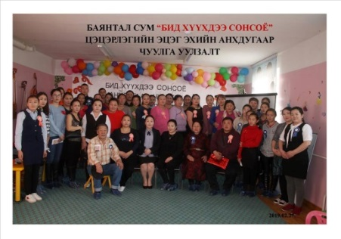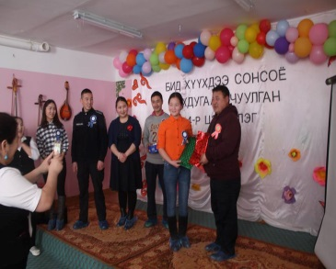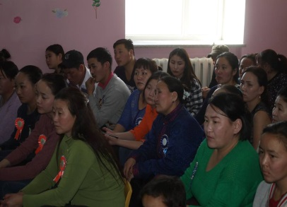

Цэцэрлэгийн бяцхан багачууд Олон улсын эмэгтэйчүүдийн эрхийг хамгаалах өдрийг угтан “Ээждээ барих бидний бэлэг” бүтээлээрээ үзэсгэлэн гаргаж ээжүүддээ бэлэг барьлаа.

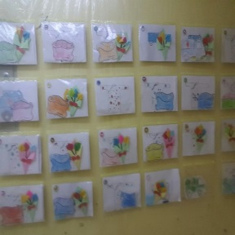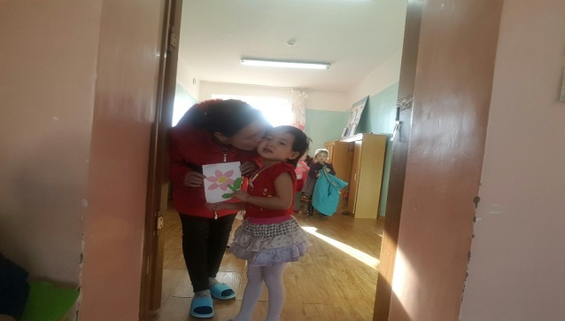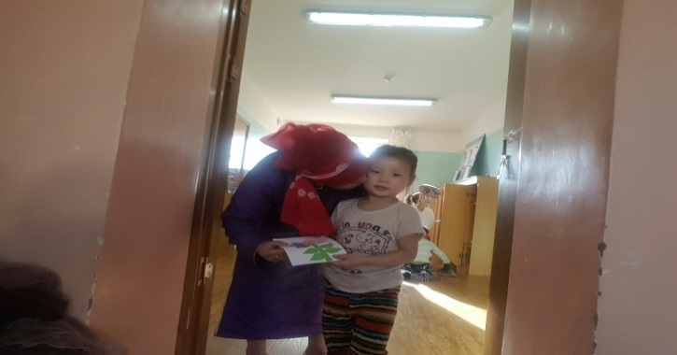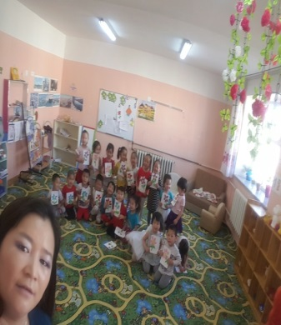

* Цэцэрлэг нь хүүхдийн сурч боловсрох орчныг сайжруулах зорилгоор Зан үйлийн өргөөний тавилгыг будаж сэргээн, тогмол үйл ажиллагаа явуулах нөхцлийг бүрдүүллээ.
* Аймгийн Музейгээс зохион байгуулсан “Соёлын өв уламжлал” сэдэвт сургалтанд СӨБ-ын багш нар хамрагдлаа.

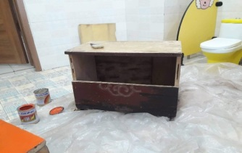 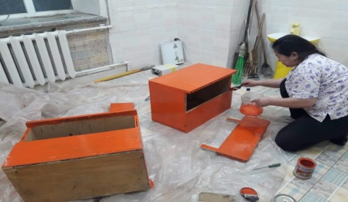 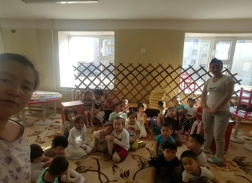 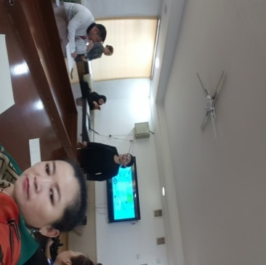

* 3-р сарын 1-ний өдрөөс эхлэн гялгар уут хэрэглэхийг хориглосонтой холбоотой нийт эцэг эхчүүд углааш хэрэглэн хүүхдүүдээ хүлээлгэж өгөх буюу хүлээн авч байна.
* Өдөр бүр тогмол хийгддэг цэвэрлэгээ үйлчилгээний чанарт анхаарч ажиллаж байна.

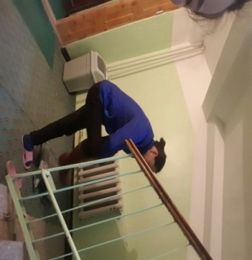 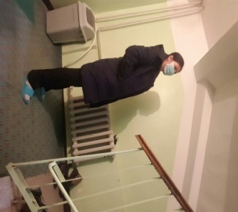 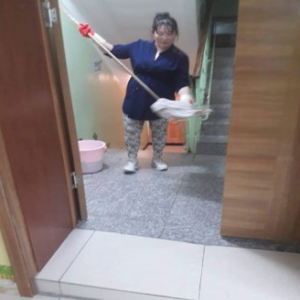 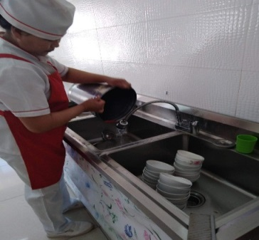

* “Халдварт өвчин”-ий тухай цахим хичээлийг хүүхдүүдэд зааж тайлбарлан харилцан ярилцлаа.
* Эцэг эхчүүдэд “Гар хөл амны” өвчлөлийн тухай цахимаар танилцуулж, заавар зөвлөмж өгч ажиллав.

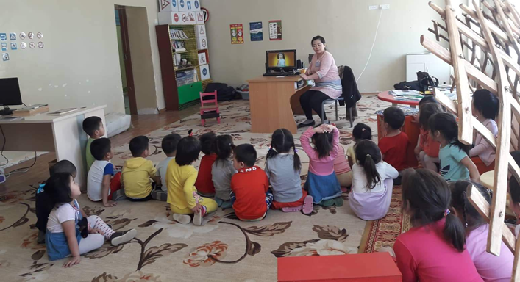 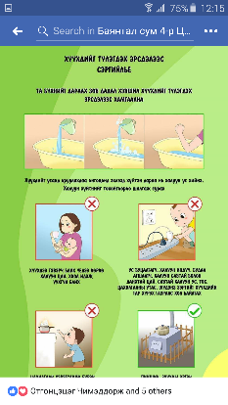 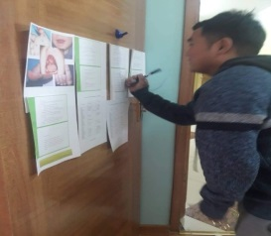 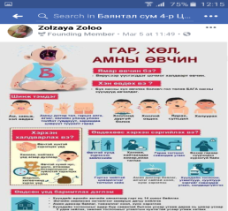

* Говьсүмбэр аймгийн БСУГазраас “Хүүхэд хүмүүжүүлэх эерэг арга ба Монгол ухаан” сургалтанд сургуулиас 4 багш хамрагдан оролцсон байна.
* ГСА-ийн Цагдаагийн хэлтсээс “Хүүхэд хамгаалал” сэдвээр зохион байгуулсан сургалтанд сургуулийн нийгмийн ажилтан Т.Алгирмаа хамрагдсан.

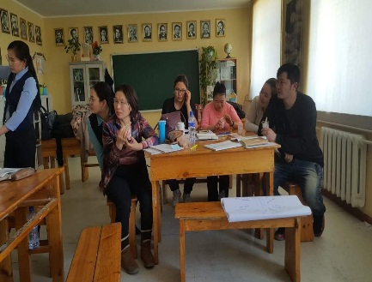 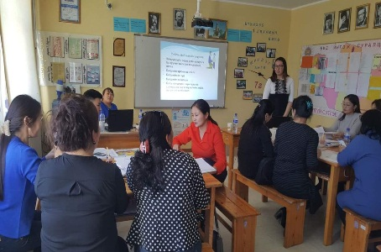

* Говьсүмбэр аймгийн 5-р сургуулиас зохион байгуулсан “Тогтвортой хөгжил-ногоон сургууль” дэд хөтөлбөрийн хүрээнд “Тогтвортой хөгжлийн бодлогыг ЕБС-ийн сургалтад туслах нь” үзүүлэх хичээлд математикийн багш, бага ангийн багш нар идэвхтэй оролцож туршлага судалсан.

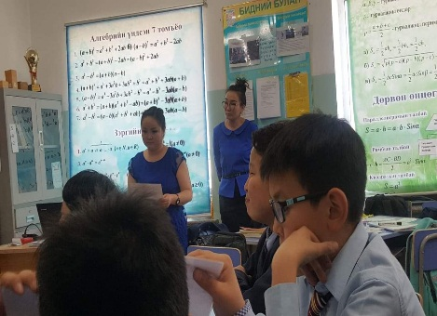 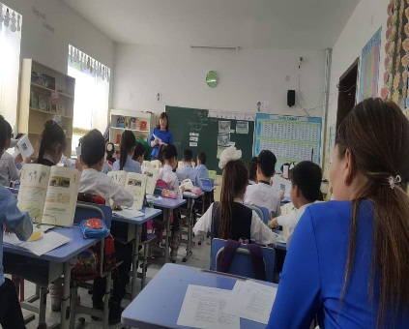

* ЕБСургуулийн багш нар “Хүүхдийг хүмүүжүүлэх эерэг арга” сэдэвт сургалтыг 1-9-р ангийн эцэг эхчүүдийн дунд зохион байгуулж нийт 67 эцэг эх идэвхтэй оролцлоо.

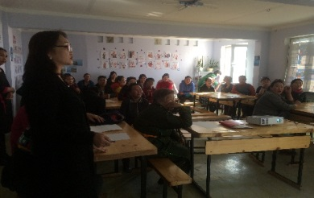 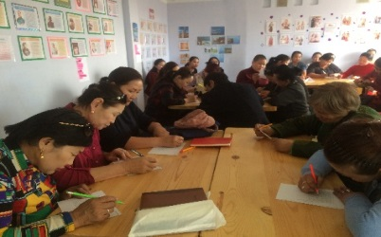 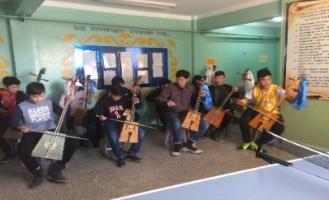

* “Хүүхэд хэрэглэгч” 14 хоногийн аяны хүрээнд 6-9-р ангийн сурагчдад сургалт зохион байгуулав. Аяны хүрээнд хамтран оролцсон сурагчдын хамт суманд үйлчилгээ үзүүлдэг дэлгүүрүүдээр явж хүнс барааны код, хугацаа, хадгалах горим зэргийг үзэж энэ талаар тодорхой мэдлэгтэй болцгоолоо.

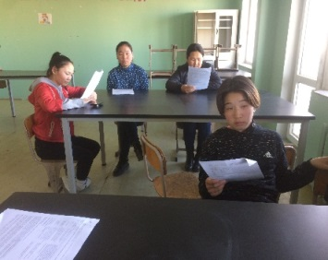 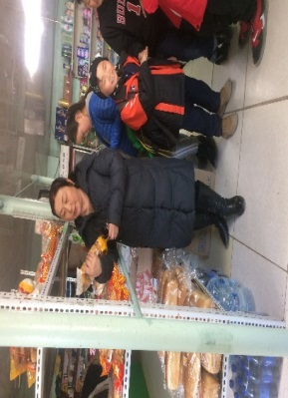 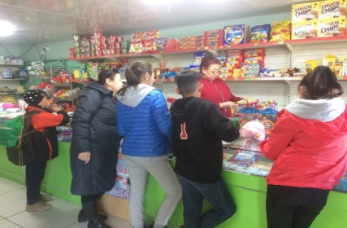

* Завхан аймгийн сумдын Соёлын төвийн эрхлэгч нар суманд ирж туршлага судлав.

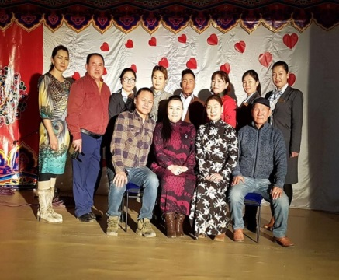 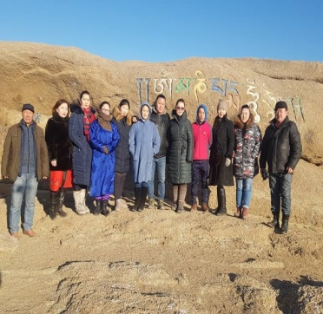 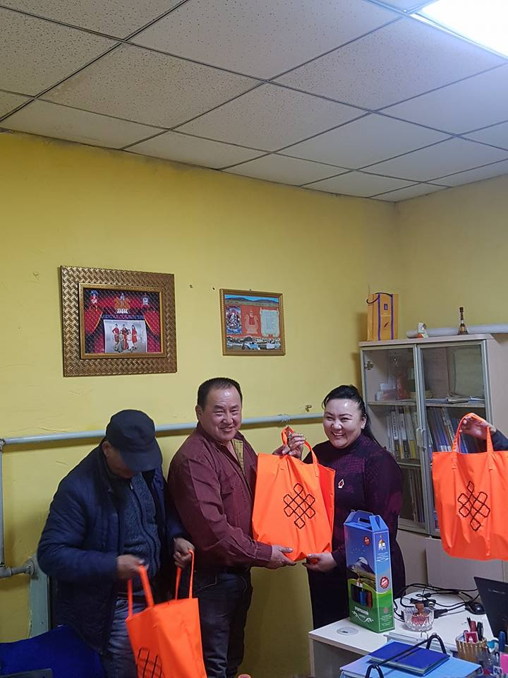

* Соёлын төв нь Олон улсын эмэгтэйчүүдийн эрхийг хамгаалах өдрийг угтаж “Жаргалтай дурсамж-1980” зохиомжит концертийг зохион байгуулж иргэдэд тоглолоо. Энэ үеэр азтан тодруулж Итгэлт хамба, Улан-Үдэ аялах эрхийн бичиг болон бусад олон олон шагналуудын азтанг тодруулав.

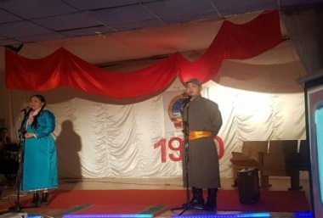 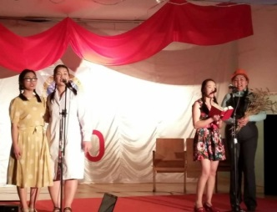 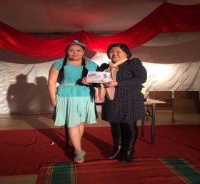 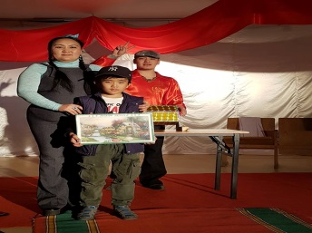

* 3-р сарын 08-нд жил бүр уламжлал болгон зохион байгуулдаг “Бүсгүй минь чи инээмсэглэж яваарай” дуун цэнгүүний арга хэмжээг зохион байгуулав. Тус цэнгүүнд ардын авьястнууд оролцож уран бүтээлийн дээжээсээ өргөн барьсан.

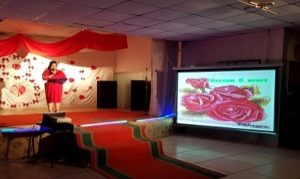 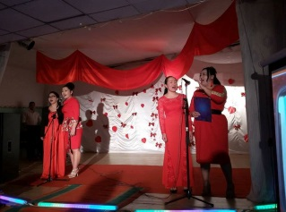 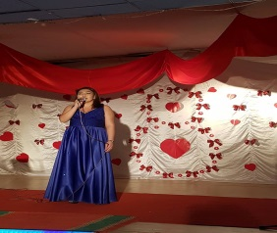 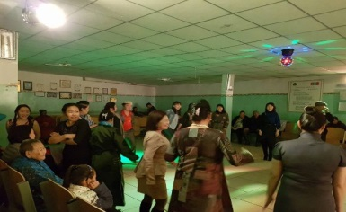

* Монгол улсад зэвсэгт хүчин байгуулагдсаны 98 жилийн ойд зориулж сумын Соёлын төвөөс “БИД МАРТАХГҮЙ” ардын авъяастнуудын хамтарсан тоглолтыг өргөн барьлаа.

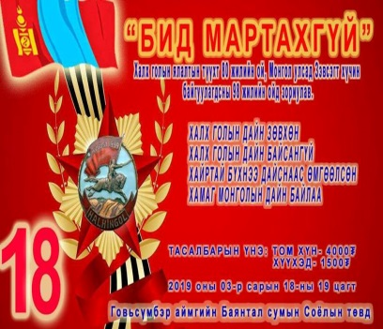 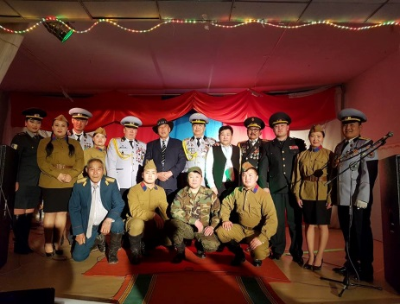 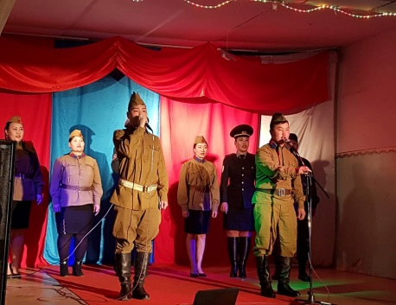

* Соёлын төвөөс ЕБСургуулийн сурагчдын дунд явган аялал, буухиа тэмцээнийг Зэвсэгт хүчний 011 ангийн хамт олонтой хамтран зохион байгуулав.

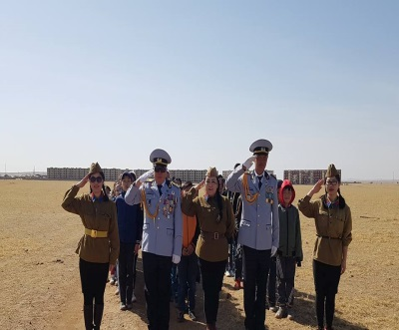 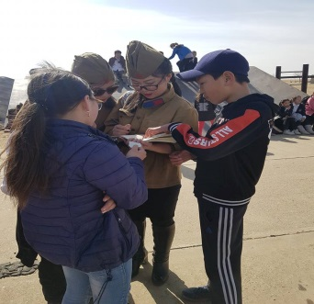 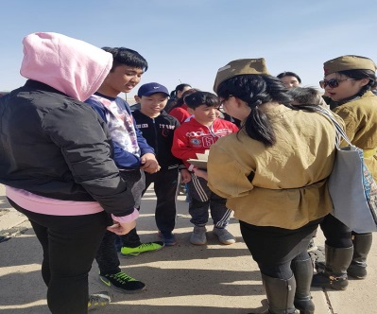

* Музейн сан хөмрөгийн улсын тооллого Орон нутаг судлах танхимд 02-р сарын 27 нд явагдаж 22 дэсийн 58 үзмэрийг тооллогод хамрууллаа.

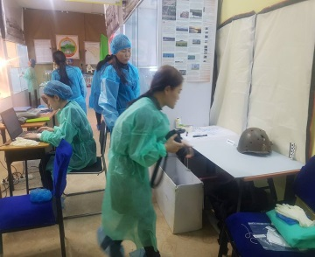 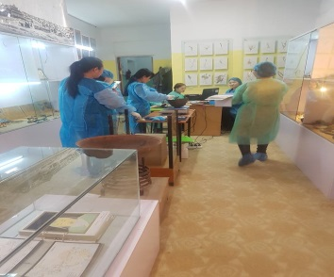 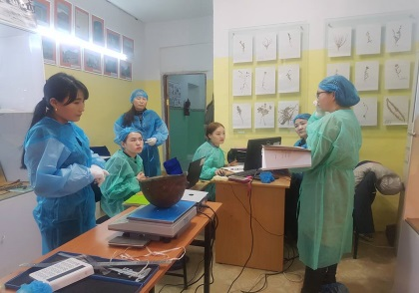

Баянтал сумын Эрүүл мэндийн төвөөс эрүүл мэндийн тусламж үйлчилгээг иргэдэд чирэгдэлгүй хүргэж байгаа бөгөөд 03-р сард нийт үзлэг 215 хийгдсэн байна. Үүнээс: Урьдчилан сэргийлэх үзлэг 89, Амбулаторийн үзлэг 155, Идэвхитэй хяналт, гэрийн эргэлт 5, Алсын дуудлага 8, Ойрын дуудлагаар 13, яаралтай тусламжаар үйлчлүүлсэн 12, хэвтэн эмчлүүлсэн 11, өдрийн эмчилгээгээр 2 иргэн тус тус үйлчлүүлсэн байна. Байгууллагын ажилчдын ур чадварыг нэмэгдүүлэх зорилгоор дотоод сургалтыг 2 удаа зохион байгуулсан.

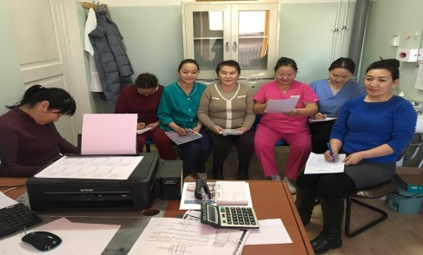 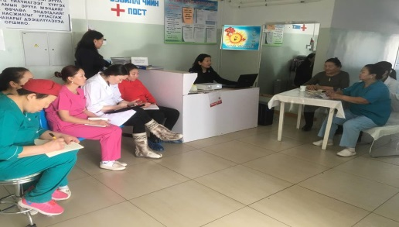

Сургууль, цэцэрлэгийн хүүхдүүдэд урьдчилан сэргийлэх үзлэг болон сургалт сурталчилгааг хийж гарын авлага тараах материал тарааж өгсөн байна. Үзлэгт нийт цэцэрлэгийн 72, сургуулийн 32 хүүхэд хамрагдсан. Хачигт халдвар, улаан бурхан, гар хөл амны өвчний талаар мэдээлэл хийсэн.

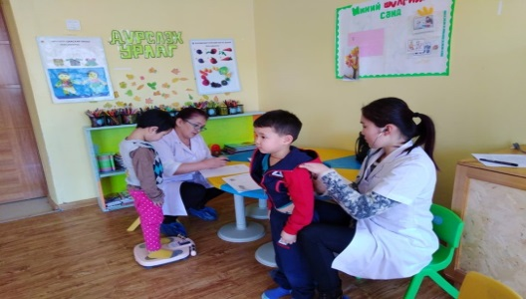 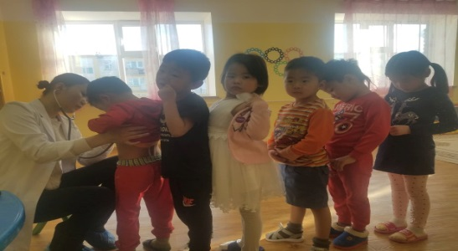

**4. ХӨДӨЛМӨР ХАЛАМЖИЙН БОДЛОГЫН ХҮРЭЭНД:**

2019 оны 03-р сарын 05 ны өдөр ОУлсын эмэгтэйчүүдийн эрхийг хамгаалах өдрийг угтан “Эмэгтэйчүүдийн гоо сайхан” ажлын хүрээнд 1-р багийн иргэн Л.Эрдэнэсүрэнг урьж, зорилтот бүлгийн эмэгтэйчүүдэд нүүрний арьс арчилгаа, зөвөлгөө,үйлчилгээг үнэ төлбөргүй үзүүлж, хамтран ажилласан.

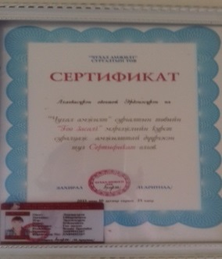 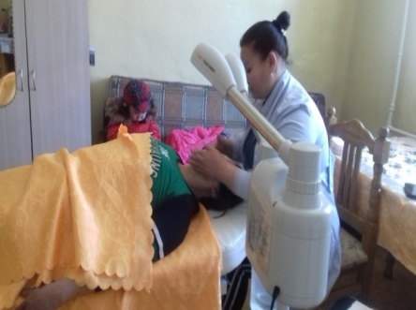

Хөгжлийн бэрхшээлтэй иргэн МУСТАжилтан, ая зохиогч, дуучин н.Баасанжавын “Амьдрах сайхан” уран бүтээлийн тоглолтыг суманд зохион байгуулахад сумын удирдлага, байгууллага хамт олон иргэд дэмжлэг үзүүлж оролцлоо.

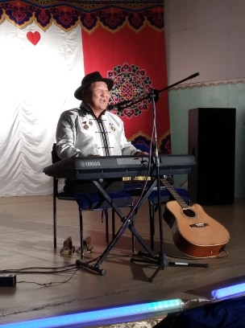 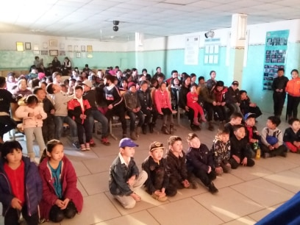 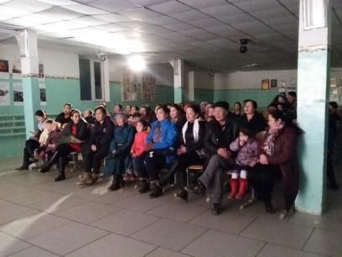 2019 оны 03-р сарын 06-ны өдөр зохион байгуулсан Сумын засаг даргын 2018 онд хийсэн ажлын тайлангийн хурлын дараа 2019 онд хөдөлмөр эрхлэлтийг дэмжих чиглэлээр хэрэгжих хөтөлбөрийг иргэдэд танилцуулсан.

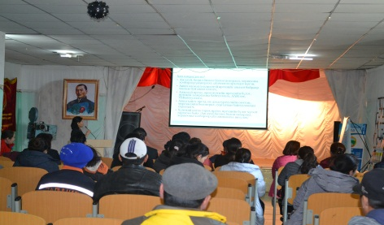 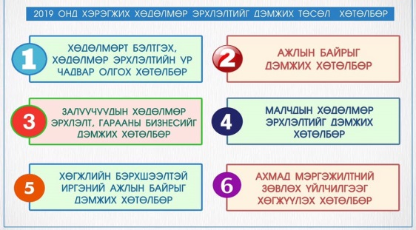

Сумын Засаг даргын 2019 оны 02-р сарын 15 ны өдрийн А/08 тоот захирамжаар байгуулагдсан ажлын хэсэг суманд хүнсний эрхийн бичгээр үйлчлэх дэлгүүрийн сонгон шалгаруулалтыг зохион байгуулсан. Энэ ажлын хүрээнд сумын Засаг дарга, “Хишиг баян уул” ХХК-ний Наран дэлгүүртэй 2019 оны 03 дугаар сарын 11-ний өдөр гэрээ байгуулснаар, өрхүүд 1, 2-р сарын хүнсний бараагаа авч дууссан байна.

**4. ХӨДӨӨ АЖ АХУЙН БОДЛОГЫН ХҮРЭЭНД:**

Сумын хэмжээнд 67327 мал тоологдсоноос, оны эхний хээлтэгч 30879 байна. Одоогийн байдлаар төллөсөн мал Хонь – 1621, Ямаа -1092, Адуу – 15, Үхэр -3 нийт 2731 байна. Үүнээс: Хорогдсон том мал: /Хээлтүүлэгч/ Хонь -2, Ямаа -4 нийт 6

Сумын хэмжээнд нийт 2717 мал төллөж 8,8% -тай байна.

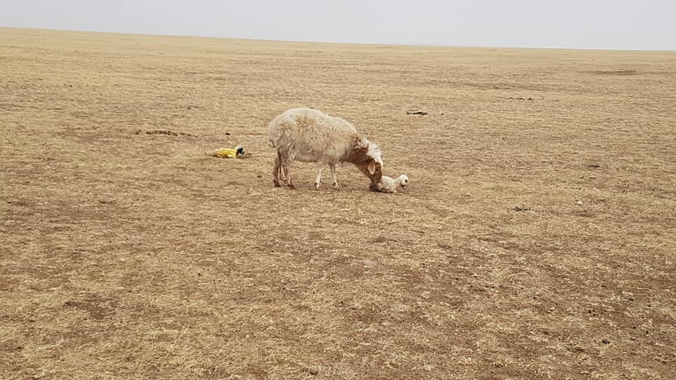 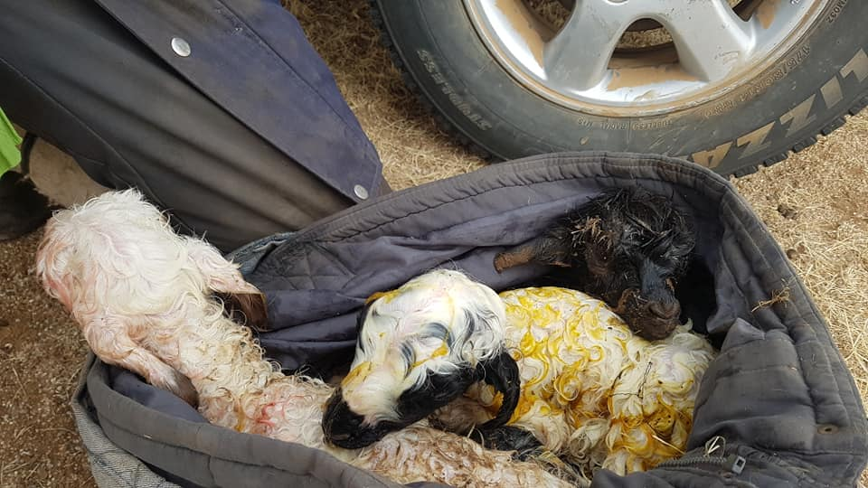

Мэдээг нэгтгэсэн:

Дотоод ажил хариуцсан мэргэжилтэн С.Энхцэцэг

Хянасан:

ЗДТГ-ын дарга В.Гантуяа